Vyšší odborná škola, Střední průmyslová škola a Střední odborná škola, Varnsdorf, p. o.

Maturitní práce

3. Návrh LAN moderní domácnosti

**Vypracoval**: Tomáš Číž

**Konzultant**: Petr Rybníček

**Oponent**: Bc. Martin Štikar

Školní rok 2021/2022

**Poděkování**

**Anotace**

Ukázka možnosti připojení k internetu v domácnosti s popsáním jejich výhod a nevýhod. Návrh domácí sítě s použitím chytré domácnosti. Ukázka nastavení síťových zařízení, návrh adresního plánu. Vysvětlení a ukázka možnosti připojení zařízení do sítě a ukázka kontroly síťového provozu.

**Abstract**

Demonstration of the possibility of connecting to the Internet in the home with a description of their advantages and disadvantages. Home network design using smart home. Example of network device settings, address plan design. Explanation and demonstration of the possibility of connecting the device to the network and demonstration of network traffic control.

**Klíčová slova**

Počítačové sítě, návrh, domácí síť, internet, chytrá domácnost

**Key words**

Computer networks, design, home network, internet, smarthome

Obsah

1 Úvod 7

2 Připojení k internetu 8

2.1 Připojení po optickém kabelu 8

2.1.1 PON – pasivní optická síť 8

2.1.2 AON – aktivní optická síť 8

2.2 Technologie DSL 10

2.2.1 Dslam 10

2.2.2 Bonding 10

2.3 Mobilní internet 11

2.4 Bezdrátové připojení (Wi-Fi) 11

2.5 Satelitní internet 11

2.5.1 Starlink 12

2.6 Shrnutí 12

3 Zařízení připojená k síti 13

3.1 Ochrana domácnosti 13

3.2 Zařízení pro každodenní používání 13

4 Rozvody v domě 15

4.1 Ethernet 15

4.1.1 Norma T568A 16

4.1.2 Norma T568B 16

4.2 Wi-Fi 16

4.3 Kanál pro Wi-Fi síť 17

4.4 Zabezpečení Wi-Fi sítě 17

4.5 Powerline 18

4.6 Koaxiální kabel 18

4.7 Optický kabel 19

5 Návrh sítě 20

5.1 Schéma sítě 20

5.2 Zařízení v síti 20

5.2.1 Router 20

5.2.2 Switch 21

5.2.3 NAS server 21

5.2.4 Hlasový asistent 22

5.2.5 Chytrá domácnost 22

5.2.6 Uživatelská zařízení 23

5.2.7 Tiskárny 23

5.2.8 Wi-Fi extender (opakovač) 23

5.2.9 Strukturovaná kabeláž 23

6 Adresní plán 24

7 Vzorová konfigurace 25

8 Monitorování sítě 26

8.1 Ping 26

8.2 Traceroute 26

8.3 Pingplotter 26

8.4 Mikrotik DUDE 27

8.5 TP-link TETHER 28

9 Rozpočet 29

10 Závěr 30

11 Citovaná literatura 31

12 Obrázky 32

13 Grafy 34

# Úvod

V této maturitní práci se budu věnovat lokální síti v moderní domácnosti. Vysvětlíme si některé pojmy, ukážeme nastavení domácí sítě, zařízení a spočítáme si, kolik moderní síť stojí.

# Připojení k internetu

K internetu se můžeme připojit několika způsoby např. optikou, přes DSL, LTE, bezdrátově přes Wi-Fi nebo satelitním internetem. Každá technologie má svoje klady i zápory, některou technologii někde ani použít nemůžeme. Níže si jednotlivé technologie rozebereme a vybereme si tu nejvhodnější.

## Připojení po optickém kabelu

Optické připojení je ze všech technologií nejspolehlivější, nejrychlejší a vydrží až stovky let používání. Data se přenášejí optickým kabelem. V tomto kabelu je skleněné vlákno měřící několik mikrometrů. Ve skleněném vlákně se data přenášejí pomocí odrazu laserového paprsku. Rychlost optického kabelu jsou desítky gigabitů za sekundu a ztrátovost optického kabelu je nulová. Optický kabel proto není na rozdíl od ostatních technologií omezený vzdáleností. Přenos dat neovlivní magnetické záření ani počasí. Optický kabel je velmi náchylný na ohýbání. Pokud se ohne v moc ostrém úhlu, přestanou se paprsky správně odrážet a začnou se ztrácet. Odezva [1]optického připojení je 1-5 milisekund.

Instalace optického kabelu je velmi drahá a složitá. K výstavbě totiž potřebujeme stavební povolení. Musíme počítat s výkopovými pracemi a zařízení na svařování optických vláken stojí od 20 000 do 100 000 Kč. Zřízení optické přípojky stojí kolem 5 000 Kč, záleží podle toho, jak složité je připojení na optiku. Měsíční paušál za optické připojení je od 400 do 900 Kč.

### PON – pasivní optická síť

U pasivní optické sítě se mezi zákazníkem a poskytovatelem nepoužívá žádné aktivně napájené zařízení. Využíváme zde technologie FTTH (Fiber To The Home).

#### FTTH

Optický kabel je veden od poskytovatele až k zákazníkovi do bytu. Při tomto připojení můžeme využít nejvyšší možné rychlosti optického vlákna. U technologie FTTH můžeme i velmi snadno navýšit rychlost připojení. Stačí pouze změna nastavení.

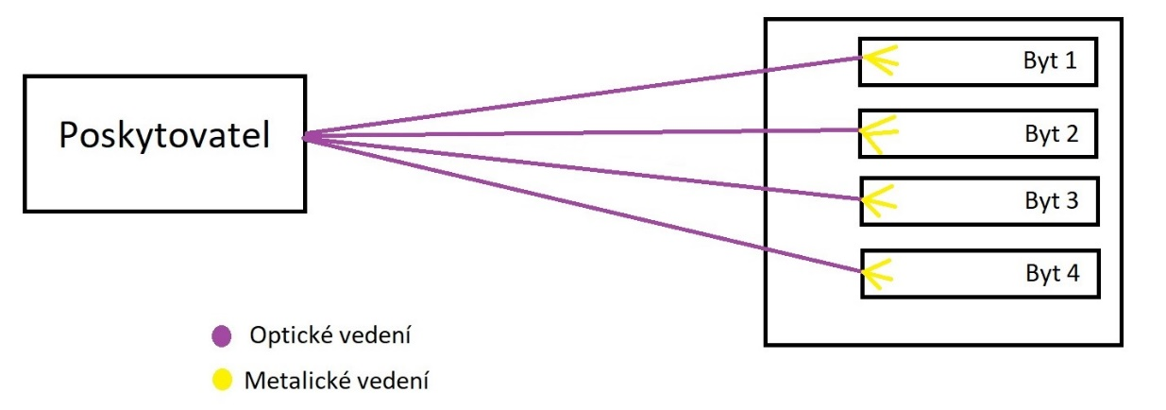

Obrázek 1 Schéma FTTH

### AON – aktivní optická síť

U aktivní optické sítě je mezi zákazníkem a poskytovatelem aktivní zařízení, které optické vedení promění v metalické. Využívá se zapojení FTTB (Fiber To The Building) a FTTC (Fiber To The Cabinet).

#### FTTB

Tato technologie se převážně používá v bytových domech, kdy je optický kabel zavedený do switche, ze kterého se metalickým vedením rozvádí do jednotlivých bytů. O rychlost internetu se tedy dělíme se všemi, kdo internet zrovna využívá.

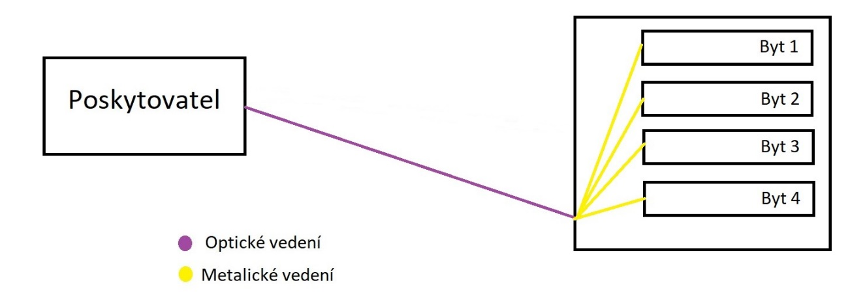

Obrázek 2 Schéma FTTB

#### FTTC

Technologie FTTC se například využívá u DSL připojení. Do rozvaděče dslam je přiveden optický kabel. V rozvaděči je zařízení, které internet převádí do klasického telefonního vedení, které je zavedeno do domů či bytů.

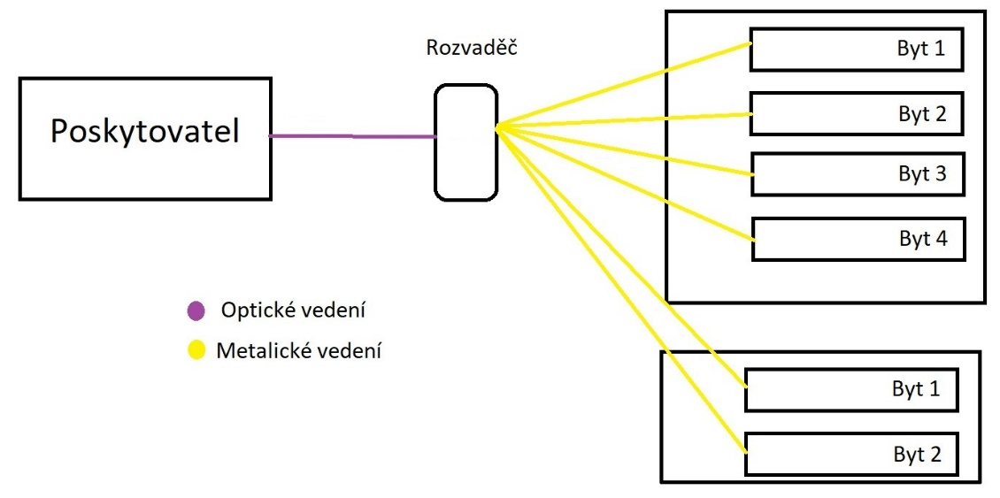

Obrázek 3 Schéma FTTC

## Technologie DSL

Technologie DSL je jedna z nejstarších technologií, které se používají pro připojení k internetu. Dříve bylo spojení vytáčené. Dnes už technologie DSL funguje na jiném principu. Využívá se staré telefonní vedení (kroucená dvojlinka) pro vysokorychlostní přenos dat. Velkou nevýhodou tohoto připojení je vzdálenost od telefonní ústředny. Čím dále se od ústředny nacházíme, tím pomalejší internetové připojení je. Z tohoto důvodu se dnes staví předsunuté dslamy, které zajistí, že v místě, které je daleko od telefonní ústředny je internet rychlejší. U technologie DSL je vždy rychlost stahování vyšší než rychlost odesílání. Maximální dostupná rychlost u technologie DSL je 250/25 Mb/s.

Graf 1 Rychlosti přenosu sítě DSL

### Dslam

Dslam je zařízení, které zajišťuje rozvětvení telefonního vedení do domů. Většinou ho najdeme postavené někde venku na ulici. V něm se nacházejí svorky, do kterých jsou napojeny jednotlivé telefonní přípojky.

Dnes se staví tzv. předsunuté dslamy, do kterých je zavedený optický kabel. Většinou se staví v místech, které jsou daleko od telefonní ústředny. V dslamu je zařízení, které vysokorychlostní internet převede do metalického telefonního vedení a tím se zajistí, že je rychlý internet dostupný i daleko od telefonní ústředny. Výstavba předsunutého dslamu je náročná, protože k ní musíme mít stavební povelní a přípojku na elektřinu. Proto výstavba tohoto zařízení také zabere nějaký čas.

Obrázek 4 Dslam

### Bonding

Bonding je nová technologie, která umí rychlost internetové přípojky zdvojnásobit. Místo 2 vodičů kroucené dvoulinky se použijí 4 vodiče. Tím se získá dvojnásobná rychlost. Většinou se používá se v místech, které jsou daleko od telefonní ústředny.

O technologii DSL se v České republice stará CETIN (Česká telekomunikační infrastruktura), která nabízí DSL jako službu pro všechny mobilní operátory i jiné menší poskytovatele. Tím nám může službu DSL nabídnout kterýkoliv telefonní operátor a poskytovatel internetu. Nejpomalejší tarif 20/2 Mb/s můžeme pořídit za měsíční paušál 300 Kč a nejrychlejší tarif 250/25 Mb/s za 700 Kč měsíčně. Odezva technologie DSL je 10-30 milisekund.

Pokud nemáme do domácnosti zavedenou telefonní linku, napojení na technologii DSL je velmi problematické. Pokud se v blízkosti nachází rozvaděč dslam tak se musí vykopat díra pro kabel a ten zavést do domu. Kvůli výkopovým pracím je proto instalace přípojky velmi drahá. Cena se odvíjí podle toho, jak daleko se musí od dslamu nebo telefonní ústředny kopat.

## Mobilní internet

LTE (4G) technologie je dnes nejpoužívanější technologií připojení k internetu. Používá ji každý chytrý telefon. Jejím nástupcem je LTE (5G) síť, která má mnohem vyšší přenosovou rychlost dat a mnohem větší kapacitu sítě. Sítě 3G byli během roku 2021 vypnuty. Uvolněné frekvence sítě 3G se používají pro sítě 5G. Sítě 2G se používají k telefonním hovorům, ale i ty se dnes mohou uskutečňovat přes síť LTE (4G), ve které má hlasový hovor mnohem kvalitnější zvuk tzv. VoLTE.

Graf 2 Rychlosti přenosu sítě LTE

Velkou nevýhodou mobilního internetu je, že se rychlost připojení dělí mezi všechny připojené zařízení. Signál je také velmi závislý na počasí. Kvalitu přijmu ale i rychlost ovlivňují jakékoliv překážky (budovy, stromy, elektromagnetické vlnění). Velkou výhodou je velmi snadná instalace. Stačí jen router, do kterého se vloží sim karta. V oblastech s horší dostupností signálu můžeme ještě použít externí anténu. Existují i zařízení, které stačí zasunout do USB portu na počítači. Cena mobilního internetového připojení je 400-500 Kč. Maximální garantovaná rychlost je 20/2 Mb/s. U mobilního internetu je odezva nejvyšší. Většinou bývá 25-50 milisekund.

## Bezdrátové připojení (Wi-Fi)

Skoro v každém větším městě je dostupné bezdrátové připojení k internetu. Většinou funguje v síti 5 GHz a 60 GHz. Montáž tohoto zařízení je velmi rychlá. Stačí namontovat přijímací anténu a namířit ji na vysílací anténu. Na vysílač musíme mít dobrou viditelnost. Čím dále se nacházíme od vysílače, tím horší je kvalita přijmu a internet nám jde pomaleji. Pokud se mezi vysílací a přijímací anténou objeví překážka (například větve stromu) internet začne být nestabilní. Kvalitu přijmu rovněž zhoršuje i špatné počasí. Odezva u Wi-Fi připojení bývá nízká, většinou od 1 do 20 milisekund ale při špatném počasí může být i velmi vysoká. Při připojení k 60 GHz síti můžeme docílit maximální rychlosti až 1 Gb/s u 5 GHz sítě maximálně 500 Mb/s. 60 GHz síť vysílá na velmi vysoké vlnové délce, a proto není tolik náchylná k rušení. Měsíční paušál se vyskytuje od 400 do 800 Kč. Zařízení k provozu tohoto připojení pořídíme kolem 4000 Kč.

## Satelitní internet

Satelitní internet využijeme v místech, kde nejsou dostupné výše uvedené technologie nebo jsou pro připojení k internetu nepoužitelné. U připojení k satelitnímu internetu potřebujeme parabolu[2], kterou umístíme na střechu a namíříme na správný satelit. Internet přes satelit má hodně vysokou odezvu. Je to způsobené tím, že nějakou dobu trvá, než se signál dostane až k satelitu a zpět. Satelitní internet je velmi náchylný na počasí a pořizovací cena je také velmi vysoká. Pokud přijde nějaký velmi hustý mrak, signál se k satelitu dostává jen obtížně a internet bude vypadávat.

### Starlink

Jednou z nejnovějších technologií satelitního internetu je Starlink, který vyvinula společnost SpaceX. Tato technologie obsahuje kolem dvanácti tisíc družic rozmístěných kolem celé Země, které poskytují vysokorychlostní internet. Technologie zatím funguje v beta provozu a v ostrém provozu by měla být v roce 2027. Internet dosahuje při dobrých podmínkách rychlosti od 50-150 Mb/s s odezvou do 20 milisekund, což je pro domácnosti dostačující. Velkou nevýhodou jsou ale velmi časté výpadky. Měsíční paušál za službu je 2 600 Kč. Pořizovací cena hardwaru, který k provozu potřebujeme (parabola a router) je 14 000 Kč.

## Shrnutí

Nejvhodnějším připojením k internetu je optika. Dnes se vyplatí investovat do výstavby optické přípojky, protože tato technologie bude použitelná a dostačující i za několik let. V místech, kde optika není dostupná, můžeme použít technologii DSL či Wi-Fi. U technologie DSL bychom měli využít technologii VDSL2+, pokud je to možné. U Wi-Fi připojení pásmo 5 GHz, které stačí pro základní používání, 60 GHz se dá využít pro větší potřebu internetového připojení. Mobilní internet využijeme v mobilním telefonu anebo na chatě, ale pro domácnost to není vhodná technologie kvůli hodně vysoké odezvě a nízké rychlosti. Satelitní internet se k použití v domácnosti nehodí kvůli ceně, která je velmi vysoká.

Graf 3 Cena jednotlivých technologií

# Zařízení připojená k síti

Každá domácnost bude mít do sítě připojena jiná zařízení. Při výstavbě sítě, musíme přemýšlet nad tím, jaká zařízení do sítě budeme připojovat, abychom síť dostatečně navrhli a nedocházelo k přetížení a následným výpadkům. Zařízení dělíme na uživatelská a IOT (Internet of things – internet věcí). Uživatelská zařízení denně používáme, zařízení IOT nám každodenní život velmi usnadňují. Tyto zařízení můžeme ovládat přes chytrý telefon, ve kterém si je nastavíme podle vlastních potřeb.

Tabulka 1 Tabulka zařízení

|  |  |  |  |
| --- | --- | --- | --- |
| Uživatelská zařízení | IOT zařízení | | |
| Počítač | IP kamera | Elektronická zásuvka | Žaluzie |
| Mobilní telefon | Robotický vysavač | Nabíječka pro elektroauto | Hlasový asistent |
| Tiskárna | Pračka | Solární elektrárna | Vířivka |
| Herní konzole | Sušička | Vstupní brána | Robotická sekačka |
| Televize | Meteostanice | Elektronický zámek | Indukční deska |
| Pevná linka (VOIP[3]) | Řízení vytápění | Osvětlení | Lednice |
| NAS-datové úložiště | Pohybová čidla (alarm) | Trouba | Myčka |

## Ochrana domácnosti

K ochraně domácnosti složí IP kamery a pohybová čidla. Pokud pohybové čidlo zaznamená pohyb, řídící jednotka spustí nahrávání IP kamer a odešle SMS zprávu, že se nám někdo do domu vloupal. Záznamy z IP kamer se nahrávají do datového úložiště NAS, a ještě se mohou zálohovat do cloudu.

Existují i čidla, které detekují požár nebo vodu. Pokud čidlo zaznamená únik vody dokáže zavřít přívodní kohout do domu a tím může zabránit vytopení domu.

## Zařízení pro každodenní používání

U pračky, myčky či sušičky si můžeme v mobilní aplikaci vybrat speciální programy a upravit si je podle vlastních potřeb. Můžeme si také nastavit, kdy se mí zařízení zapnout.

V mobilní aplikaci si můžeme nastavit i robotický vysavač. Nastavit si můžeme kdy má začít uklízet, kde má uklidit a kolikrát denně. Vysavač si dokáže vytvořit mapu celé domácnosti a tím rozezná i místnosti. Stejně tak to funguje i u robotické sekačky.

Velkým pohodlím, které se nám může hodit před návratem domů je nastavení vytápění. Můžeme si nastavit vytápění v jednotlivých místnostech a po příjezdu domů budeme mít doma teplo. Rovněž si můžeme s chytrou domácností propojit vířivku, která se nám před příjezdem domů nahřeje a hned po příjezdu si do ní můžeme lehnout.

V kuchyni nalezneme také spoustu zajímavých pomocníků. Většinu spotřebičů můžeme nastavovat přes mobilní telefon. V aplikaci si můžeme najít recept, který si uvaříme k obědu. Trouba nebo sporák se přesně nastaví, telefon nás provede celým postupem a pomůže nám recept perfektně a rychle uvařit. Jen obsluhovat tato zařízení někdo musí. Protože myčka se bohužel ještě sama nevyklidí.

Chytrá lednice umí hlídat, které potraviny doma máme a které bychom si měli dokoupit. Když si vybereme recept, který budeme chtít uvařit, lednička zkontroluje, zda máme všechny potraviny k dispozici. Pokud ne, zašle nám seznam potravin, které musíme dokoupit abychom si mohli recept uvařit.

Pokud chceme vědět informace o počasí můžeme si pořídit meteostanici. Meteostanice nám v mobilní aplikaci ukáže, kolik napršelo, kolik stupňů je venku a jak rychle fouká vítr. Meteostanice je velmi dobrý pomocník pro chytrou domácnost. Teploměr zjistí, jaká je venku teplota a podle toho reguluje vytápění v jednotlivých místnostech. Pokud začne foukat silný vítr, můžeme si nastavit, aby se vysunuly venkovní žaluzie, který by se nám nárazovým větrem mohli zničit. Pokud začne venku pršet, můžeme si například nastavit, aby se zavřeli střešní okna a nenateklo nám do domu.

Chytrou zásuvkou můžeme ovládat různá zařízení. Zařízení můžeme dálkově zapnout nebo vypnout, kontrolovat spotřebu elektrické energie anebo nastavit, kdy se má zařízení zapnout a vypnout.

Nabíječka pro elektromobil slouží hlavně k nabíjení elektromobilu. V aplikaci můžeme sledovat, jak dlouho se elektromobil nabíjel a s jakým napětím, kdy bude nabitý a kolik elektrické energie u toho spotřeboval.

U solární elektrárny můžeme sledovat, kdy se baterie dobíjeli a kdy se vybíjeli. Můžeme si kontrolovat, kolik elektřiny nám ještě v bateriích zbývá a podle toho regulovat odběr elektrické energie.

Vstupní bránu můžeme ovládat dálkovým ovladačem, příkazem přes SMS zprávu anebo zavoláním na telefonní číslo. Velkým pomocníkem nám ale mohou být i IP kamery a chytrý systém, který můžeme naučit rozpoznávat registrační značky. Když přijedeme před dům a kamera zaznamená auto s naší registrační značkou systém bránu automaticky otevře.

Dalším z dobrých pomocníků jsou hlasové asistenti, jako je Amazon Alexa, Google Home nebo Apple HomePod. Toto zařízení vypadá jako reproduktor. Ve skutečnosti v sobě ale obsahuje malý počítač. Kromě poslechu hudby nebo rádia s tímto reproduktorem dokážeme ovládat celou domácnost. Můžeme například stáhnout žaluzie nebo zhasnout světla v jednotlivých místnostech. Zařízení ovládáme hlasem, většina hlasových asistentů ale dnes podporuje jen angličtinu, proto ji musíme alespoň trochu umět.

# Rozvody v domě

Když si zajistíme technologii, která nám do domácnosti přivede internet, musíme internet po domácnosti také nějak rozvést. Níže si popíšeme technologie, které k tomu slouží a řekneme si jejich výhody, nevýhody a kde se vlastně dají použít.

## Ethernet

Nejčastějším propojením zařízení je ethernetový kabel. Toto připojení nám pro zařízení zajistí kvalitní připojení s nejvyšší možnou rychlostí. Můžeme použít 2 druhy ethernetového kabelu.

**UTP** (unshielded twisted pair) – nestíněná kroucená dvojlinka

**STP** (shielded twisted pair) – stíněná kroucená dvojlinka

UTP i STP kabel obsahuje 8 vodičů. Vodiče jsou většinou označeny barvami (bílo-oranžová, oranžová, bílo-zelená, zelená, bílo-modrá, modrá, bílo-hnědá, hnědá). U STP kabelu je každý vodič zvlášť zabalený v nevodícím materiálu. Vodiče jsou po určité dálce zakrouceny. Proto pojmenování kroucená dvoulinka.

Stíněnou kroucenou dvoulinku použijeme u rozvodů, které zavrtáváme do zdi anebo vedeme venku do jiné budovy. Případně tam kde je vysoké magnetické záření a hrozilo by tím poškození dat. Použít ji můžeme u připojení z venkovní Wi-Fi antény do domácnosti. Tím zabráníme poškození zařízení například při úderu blesku. Stíněná kroucená dvojlinka má totiž vodiče stíněné, a navíc obsahuje jeden, který zajistí uzemnění. Nestíněnou kroucenou dvoulinku můžeme použít u připojení ostatních zařízení. Například ze switche do počítače.

UTP kabely se vyrábí v několika variantách. Varianty se liší v kvalitě provedení kabelu a tím se liší rychlosti přenosu. Maximální délka UTP kabelu může být 100 metrů, jinak musíme použít zařízení na zesílení signálu. Konektor na konci UTP kabelu má označení RJ-45.

U kategorie 6-7 se maximální rychlost přenosu liší délkou vedení. Čím kvalitnější kabel je tím rychleji zvládne přenést data do větší vzdálenosti.

* CAT5 až 100 Mb/s.
* CAT5e až 1 Gb/s.
* CAT6 až 10 Gb/s.
* CAT6a až 10 Gb/s.

Graf 4 Rychlost připojení techlonogie UTP

### Norma T568A

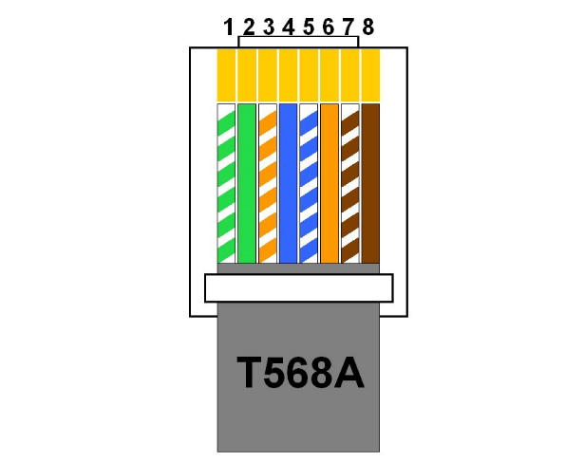Tato norma se využívala u propojení mezi switchem a routerem.

**Zapojení vodičů:**

* Zeleno-bílá
* Zelená
* Bílo-oranžová
* Modrá
* Bílo-modrá
* Oranžová
* Bílo-hnědá
* Hnědá

Obrázek 5 UTP zapojení T568A

### Norma T568B

Tato norma se využívá k propojení mezi switchem a zařízením (PC, tiskárna, IP kamera, …).

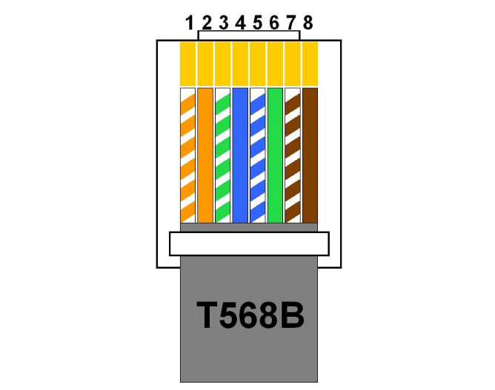**Zapojení vodičů:**

* Oranžovo-bílá
* Oranžová
* Bílo-zelená
* Modrá
* Modro-bílá
* Zelená
* Bílo-hnědá
* Hnědá

Obrázek 6 UTP zapojení T568B

Norma T568A se dnes již moc nepoužívá. Dříve se používala k propojení dvou počítačů mezi sebou. Na jednom konci kabelu použijeme normu T568A a na druhém konci T568B. Dnes se zařízení mezi sebou domluví, po jakých vodičích budou mezi sebou komunikovat.

## Wi-Fi

Jednou z nejznámějších a nejpoužívanějších technologií připojení k internetu v domácnosti je Wi-Fi. V domácnosti používáme Wi-Fi ve 2 pásmech. 2,4 GHz a 5 GHz. Wi-Fi 2,4 GHz má oproti 5 GHz Wi-Fi o mnoho větší dosah ale nižší rychlost. 5 GHz Wi-Fi, využijeme pro zařízení, která jsou umístěna blízko vysílače, přes stěnu se totiž signál dostává velmi obtížně. Pásmo 2,4 GHz je dnes velmi zaplněno. Vzniká tím rušení sítí. V místě, kde je velký počet Wi-Fi sítí (například v bytovém domě) může Wi-Fi fungovat špatně a být velmi pomalá. 5 GHz síť nabízí více dostupných kanálů. Wi-Fi 2,4 GHz má při dobrých podmínkách maximální rychlost až 100 Mb/s, síť 5 GHz má rychlost až 500 Mb/s. Rychlost připojení k internetu ale vždy závisí na rychlosti internetové přípojky.

## Kanál pro Wi-Fi síť

Najít prázdný kanál pro Wi-Fi síť je dnes velmi obtížný úkol. Pokud se nacházíme v centru města anebo v panelovém domě, velmi jednoduše se nám stane, že Wi-Fi sítě mají stejný kanál a překrývají se. Sítě, které se překrývají se navzájem ruší. Jediné pásmo, které není tolik zahlcené je pásmo 5 GHz Wi-Fi.

Na jakém kanále vysílá naše Wi-Fi si můžeme jednoduše zjistit pomocí aplikace v mobilním telefonu. Jedna z nich se například jmenuje Wi-Fi analyzer. Tato aplikace nám ukáže všechny Wi-Fi sítě, které máme v dosahu a přibližně jak daleko se od nás nachází vysílač. Také nám ukáže, na jakém kanále Wi-Fi vysílá a zda se neblokuje s nějakou jinou.

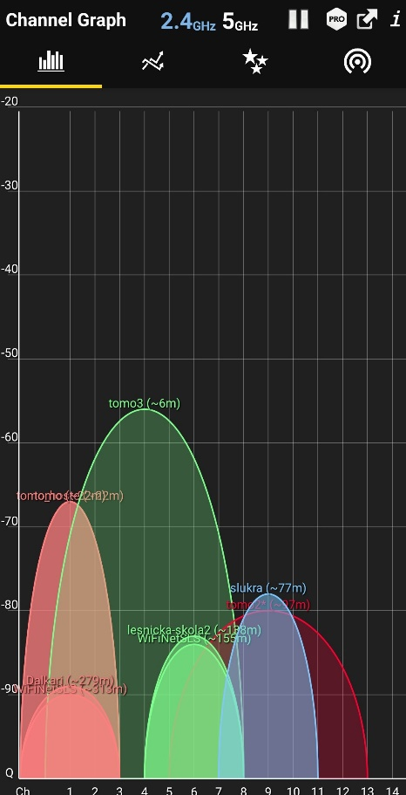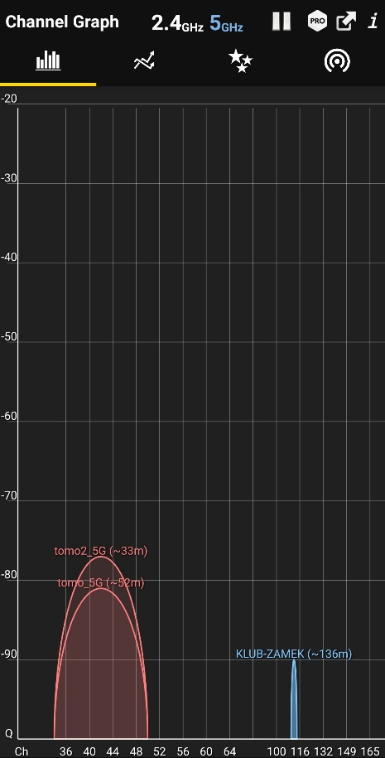Na obrázku můžeme vidět, jak vypadá zahlcenost kanálů v domě, který se nachází v centru města.

5 GHz pásmo obsahuje 3 Wi-Fi sítě, zatímco pásmo 2,4 GHz obsahuje více než 10 sítí, které se vzájemně překrývají (nelze je ani z obrázku přečíst).

Pásmo 5 GHz není tolik obsazené, protože má oproti pásmu 2,4 GHz menší dosah.

V panelových domech může být situace ještě horší a Wi-Fi sítí můžeme nalézt i více jak 30.

Obrázek 7 Kanály wifi 2,4 GHz

Obrázek 8 Kanály wifi 5GHz

## Zabezpečení Wi-Fi sítě

Wi-Fi sítě mají větší dosah a může je zachytit i někdo, kdo je zachytit nemá. Z toho důvodu musíme Wi-Fi síť správně zabezpečit. Kdybychom Wi-Fi síť nezabezpečili, může se nám do ní kdokoliv připojit a využívat naši síť. U nových typů routerů nebo Wi-Fi AP[4] lze nastavit, aby se skryl název Wi-Fi sítě. Už jen tato maličkost znepříjemní práci případnému útočníkovy. Jakmile totiž neví název sítě, nepřipojí se do ní.

Dalším zabezpečením Wi-Fi je zvolení správného šifrování. Prvním šifrováním bylo WEP, které ale bylo prolomeno v roce 2001 a proto bychom ho dnes určitě neměli používat. Dnes bychom měli využívat šifrování WPA2, případně WPA3 a měli bychom si zvolit silné a dlouhé heslo, které bude trvat útočníkům dlouho uhodnout.

## Powerline

Powerline je zařízení, které dokáže internet převést přes elektrické vedení do jiné místnosti. Využijeme to v místech, kde nemůžeme vést strukturovanou kabeláž a signál Wi-Fi nám sem nedosáhne. Skládá se většinou ze dvou zařízení. Jedno zařízení zapojíme do zásuvky a ethernetovým kabelem připojíme k routeru. Druhé zařízení zapojíme do elektrické zásuvky v místě, kde chceme mít připojení k dispozici a ethernetový kabel zapojíme ze zařízení do počítače nebo jiného zařízení. Cena tohoto zařízení se pohybuje od 1 000 do 3 000 Kč.

Obrázek 9 Powerline

Zařízení data přenášejí pomocí modulovaných signálů po elektrickém vedení. Aby fungovali adaptéry co nejlépe měli by být napojeny na stejné fázi. Pokud jde signál přes pojistky, může mu to způsobit potíž a spojení nemusí být kvalitní. Pokud je elektrické vedení staré rovněž se nám může stát, že připojení bude nekvalitní anebo se neuskuteční vůbec.

Maximální dostupná rychlost přenosu je až 600 Mb/s, ale takové rychlosti většinou nedosáhneme. Čím kratší vedení je a čím má méně překážek, tím je rychlost přenosu vyšší. Reálně můžeme při velmi dobrých podmínkách dosáhnout rychlosti přenosu vyšší než 500 Mb/s, ale to se při standardních podmínkách nepovede.

## Koaxiální kabel

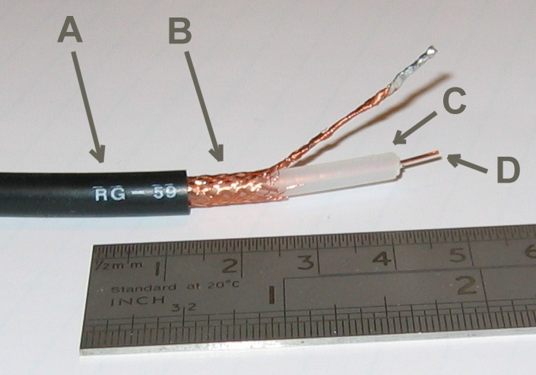Internet můžeme vést i přes koaxiální kabel. Dnes koaxiální kabel v domácnosti nalezneme například u rozvodů u televize nebo satelitu. Koaxiální vedení se používalo u prvních počítačových sítí. Na kabel se dá jednoduše připojit, stačí přestřihnout, připojit T rozbočovač a ten zapojit do síťové karty. Konec celého vedení ale musíme vždy zakončit terminátorem[5], který eliminuje odrazy na konci vedení. Konektor, kterým připojujeme koaxiální kabel do síťové karty se jmenuje BNC. Obsahuje jeden vnitřní vodič, po kterém přenášíme data. Vnější vodič slouží jako stínění. Maximální rychlost internetu přes koaxiální vedení je 10 Mb/s. Připojit můžeme maximálně 30 počítačů.

Obrázek 10 Koaxiální kabel

* A – plášť, sloužící k ochraně kabelu
* B – vodivé opletení, můžeme použít pro vedení napájení
* C – dielektrikum (izolace)
* D – vnitřní vodič, který vede signál

## Optický kabel

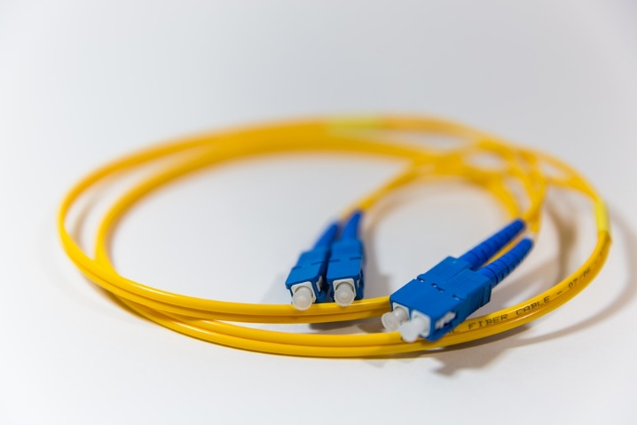Připojení přes optický kabel v domácnosti moc nevyužijeme. Můžeme ho použít tam kde potřebujeme propojit dvě vzdálené budovy. Výhodou u optického vedení je, že data nevedeme po metalickém vedení ale přes světelné paprsky. Nemůže se nám tedy stát, že by se při úderu blesku spálilo nějaké zařízení. Rychlost připojení může být přes 1 Gb/s. Nevýhodou tohoto připojení je že musíme vlastnit zařízení na svařování optiky, což je zařízení za více jak 100 000 Kč.

Obrázek 11 Optický kabel

# Návrh sítě

Při návrhu sítě si musíme v první řadě prohlédnout objekt, pro který budeme síť navrhovat. Musíme si zjistit, jaké technologie připojení k internetu máme k dispozici a síť navrhnout tak, abychom mohli kdykoliv bez potíží změnit typ připojení k internetu bez velkých zásahů do sítě. V této práci budu vytvářet návrh sítě malého domu. Přesné počty, typy zařízení a ceny zařízení si uvedeme v kapitole Rozpočet.

## Schéma sítě

Schéma zobrazuje zjednodušený návrh domácí sítě, kterou si níže popíšeme.

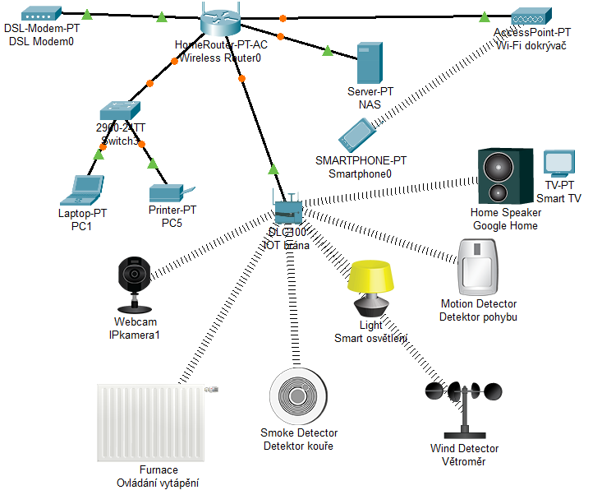

Obrázek 12 Schéma sítě

## Zařízení v síti

### Router[6]

Prvním zařízením, které musí domácí síť obsahovat je router. Dnes se běžně prodávají routery, které v sobě obsahují router (směrovač), Wi-Fi AP, modem a switch. Do navrhované sítě použijeme router značky TP-Link. Router má označení Archer VR2100. Tento router jsem vybral 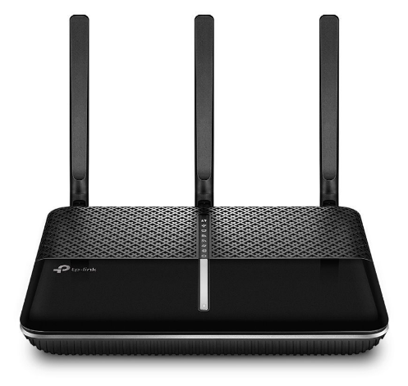z toho důvodu, že je velmi multifunkční. U tohoto routeru můžeme použít připojení k internetu přes DSL, LTE síť, nebo se pomocí WAN portu připojit k anténě s Wi-Fi nebo přes konvertor do optického připojení. Nejsme proto závislý pouze na jednom připojení, ale můžeme jich použít více. Pokud například vypadne DSL připojení, můžeme si nastavit, aby se spustil internet přes síť LTE. Modem[7] pro síť LTE stačí zasunout do USB portu na routeru a v administraci vše nastavit. Router obsahuje čtyři gigabitové porty RJ-45. Jeden z nich můžeme použit i jako port WAN pro připojení k wifi anténě nebo optickému konvertoru. Dále obsahuje jeden port RJ-11 k připojení telefonního vedení. Na routeru se také nachází port USB 3.0, který slouží k připojení modemu pro LTE internet, případně pro připojení disku a vytvoření externího úložiště. Router umí vysílat Wi-Fi jak v pásmu 2,4 GHz tak 5 GHz. Router podporuje technologii 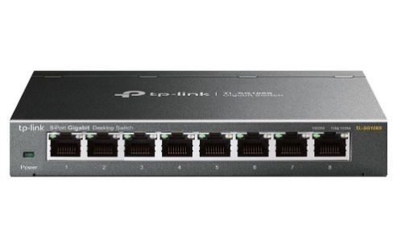VDSL2+, která dosahuje rychlosti 250/25 Mb/s. Cena se routeru je 2 500 Kč.

Obrázek 13 TP-Link Archer VR2100

### Switch

Měli bychom se snažit co nejvíce zařízení připojit přes UTP kabeláž. Z toho důvodu budeme potřebovat použít switch[8], díky kterému budeme moci zapojit více zařízení pomocí kabelu. Vybral jsem switch také od společnosti TP-Link s názvem TL-SG108S. Tento switch má 8 gigabitových portů. Cena switche je 700 Kč.

Obrázek 14 Switch TP-Link

### NAS server

Obrázek 15 NAS datové úložiště

NAS server použijeme k zálohování souborů z počítačů či mobilních telefonů nebo k ukládání záznamů z IP kamer. Vybral jsem NAS od společnosti Synology. NAS je pro 2 disky velikosti 3,5 palce. Cena tohoto zařízení je 5 000 Kč.

Do NAS serveru musíme pořídit i disky. Disky jsem vybral od společnosti WD (Western Digital). Disky by měli mít označení pro vhodnost do serverů. Tyto disky jsou připraveny na provoz 24/7 a mají nižší spotřebu elektrické energie.

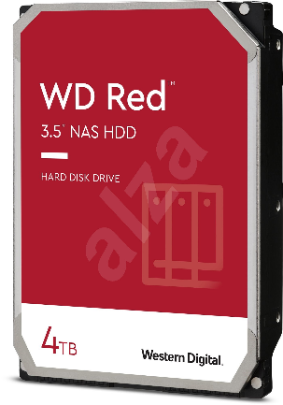Disk s velikostí 4 TB pořídíme za cenu 2 500 Kč. Disky použijeme dva a nastavíme je, aby se nám z jednoho disku dělala kopie na druhý tzv. RAID 1. Tím zajistíme, že při poruše jednoho disku data zůstanou uložena na druhém.

Obrázek 16 HDD pro NAS

### Hlasový asistent

Obrázek 17 Hlasový asistent

Hlasový asistent slouží k ovládání různých zařízení v domácnosti nebo k přehrávání hudby. Pomocí aplikace si hlasového asistenta nastavíme, při jakém příkazu má co dělat a hlasový asistent za nás vše splní. Použijeme hlasový asistent od společnosti Google, který nese označení Nest Hub. Tento hlasový asistent obsahuje rovněž display, který nám zobrazí informace a můžeme si na něm nastavovat všechna zařízení chytré domácnosti.

### Chytrá domácnost

Zařízení chytré domácnosti můžeme připojovat přes technologii ZigBee, což je otevřený protokol pro komunikaci zařízení v chytré domácnosti nebo Wi-Fi. U ZigBee potřebujeme bránu[9], který připojíme do sítě a ke kterému budeme připojovat jednotlivé zařízení chytré domácnosti.

#### Osvětlení

Obrázek 18 Bridge ZigBee od Immax

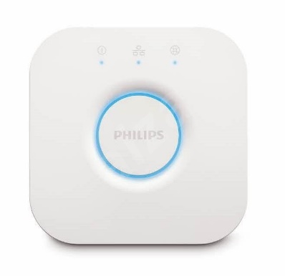Do světel stačí namontovat chytré žárovky, které si poté můžeme různě nastavovat. Můžeme například měnit barvy či upravovat jas žárovek. Velkým pomocníkem je i časovač, díky kterému můžeme osvětlení v určitý čas zapnout a v určitý čas vypnout. Můžeme tím domácnost ochránit před zloději, kteří si mohou myslet, že se doma někdo nachází. Žárovky nebo nalepovací pásky vyrábí mnoho firem je to například: Philips, Solight nebo IMMAX. Ve svém návrhu použiji osvětlení Philips Hue.

Obrázek 19 Žárovka Philips HUE

Obrázek 20 Philips HUE – brána

#### Zabezpečení

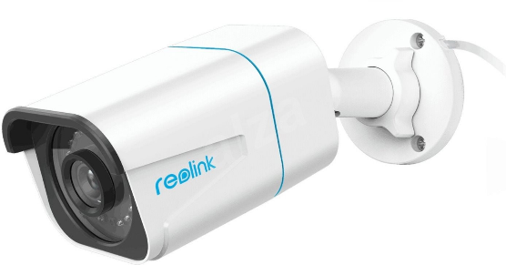Dalším z užitečných funkcí chytré domácnosti je zabezpečení. Můžeme si pořídit IP kamery ale kromě nich i dveřní a okenní čidla, čidla pohybu, GPS lokátor, kouřový senzor a detektor úniku vody. Tímto systémem dokážeme celou domácnost ochránit. Kamery bychom si měli pořídit v co nejvyšším možném rozlišení, aby byly záznamy kvalitní. Dnes se dají pořídit kamery které natáčejí ve 4K[10] rozlišení. Ve svém návrhu použiji čidla pohybu, otevření dveří, kouře a úniku vody. Dům si ohlídáme i několika kamerami.

Obrázek 21 IP kamera Reolink

#### Vytápění

Kromě ovládání termostatu či kotle můžeme v chytré domácnosti regulovat i teplotu v jednotlivých místnostech. Stačí nám pořídit termostatickou hlavici na každý radiátor, který se v domácnosti nachází. Použijeme termostatické hlavice od společnosti IMMAX.

#### Zásuvky

Dalším pomocníkem chytré domácnosti jsou chytré zásuvky. Dokážou zapínat a vypínat připojené zařízení a měřit jeho spotřebu elektrické energie, nebo spínat podle nastaveného plánu. Ve svém návrhu použiji zásuvku od společnosti TP-Link.

#### Chytré spínače

Do chytré domácnosti můžeme zapojit i spoustu různých spínačů. Může to být například elektrický zámek na dveře, díky kterému můžeme odemykat a zamykat dveře na dálku. Dále použijeme i spínač na garážová vrata, který zajistí otevření garážových vrat.

Obrázek 22 Smart zázuvka TP-Link tapo

#### Meteostanice

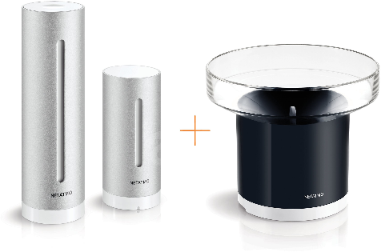K chytré domácnosti je dobré pořídit i meteostanici. Můžeme měřit spadlé srážky, teplotu, vlhkost, rychlost a směr větru. K systému Google Home můžeme připojíme meteostanici Netatmo, jejíž pořizovací cena je 9 300 Kč.

Obrázek 23 Meteostanice Netatmo

### Uživatelská zařízení

Mezi uživatelská zařízení patří mobilní telefony, notebooky, počítače, televize, tablety, herní konzole, set-top-boxy a mnoho dalších zařízení. Tyto zařízení dostanou IP adresu přidělenou od DHCP serveru[11], protože se budou neustále přidávat nebo odebírat další zařízení v průběhu dne. Notebooky můžeme připojit přes Wi-Fi síť ale můžeme si do pokojů přichystat i vedení pro případné drátové připojení. Do každé místnosti bychom měli přivést alespoň jeden datový kabel, který můžeme posléze pomocí switche rozšířit i pro další zařízení.

### Tiskárny

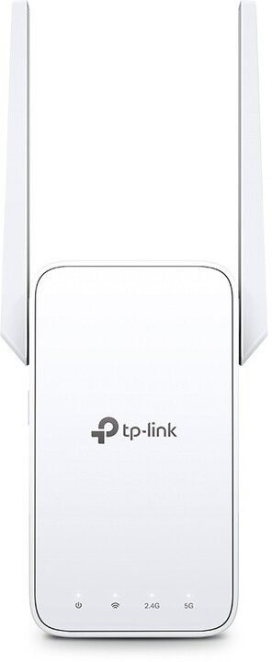V síti bude zapojena i tiskárna. Tiskárna bude mít přidělenou pevnou IP adresu, aby byla pro všechny v síti dohledatelná a mohl z ní tisknout každý, kdo se do naší domácí sítě připojí a bude k tomu mít oprávnění.

### Wi-Fi extender (opakovač)

Opakovač slouží k rozšíření Wi-Fi sítě i do nejvzdálenějšího místa v domě. Opakovač je umístěný v místě, kde je slabý signál a zajišťuje rozšíření signálu. Můžeme použít například zařízení RE315 od TP-Link, jehož cena je 900 Kč.

### Strukturovaná kabeláž

Pro propojování domácí sítě použijeme kabel typu UTP cat5e. Kabel stojí 10 Kč za metr. Dále použijeme konektory RJ-45. Jeden konektor stojí 8 Kč.

Obrázek 24 Wi-Fi extender TP-Link

# Adresní plán

Adresní plán nám slouží k tomu, abychom při monitorování sítě rozpoznali pode IP adresy, co za zařízení je do sítě připojeno. V domácnosti se nejčastěji používají IP adresy začínající od 192.168.0.0. Prefix sítě si zvolíme 24, což odpovídá masce 255.255.255.0 a do této sítě můžeme celkem připojit 254 zařízení což je pro každou domácnost dostačující.

|  |  |  |  |  |  |  |  |  |
| --- | --- | --- | --- | --- | --- | --- | --- | --- |
| 192 | . | 168 | . | 1 | . | 0 | /24 |  |
| 192 | . | 168 | . | 1 | . | 1 | Síťová zařízení | Router |
| 192 | . | 168 | . | 1 | . | 2 | NAS |
| 192 | . | 168 | . | 1 | . | 3 |  |
| 192 | . | 168 | . | 1 | . | 4 |  |
| 192 | . | 168 | . | 1 | . | 5 |  |
| 192 | . | 168 | . | 1 | . | 6 |  |
| 192 | . | 168 | . | 1 | . | 7 |  |
| 192 | . | 168 | . | 1 | . | 8 |  |
| 192 | . | 168 | . | 1 | . | 9 |  |
| 192 | . | 168 | . | 1 | . | 10 |  |  |
| 192 | . | 168 | . | 1 | . | 11 |  |  |
| 192 | . | 168 | . | 1 | . | 12 |  |  |
| 192 | . | 168 | . | 1 | . | 13 |  |  |
| 192 | . | 168 | . | 1 | . | 14 |  |  |
| 192 | . | 168 | . | 1 | . | 15 | Tiskárny | Tiskárna 1 |
| 192 | . | 168 | . | 1 | . | 16 |  |
| 192 | . | 168 | . | 1 | . | 17 |  |
| 192 | . | 168 | . | 1 | . | 18 |  |
| 192 | . | 168 | . | 1 | . | 19 |  |
| 192 | . | 168 | . | 1 | . | 20 |  |
| 192 | . | 168 | . | 1 | . | 21 |  |
| 192 | . | 168 | . | 1 | . | 22 |  |
| 192 | . | 168 | . | 1 | . | 23 |  |
| 192 | . | 168 | . | 1 | . | 24 |  |
| 192 | . | 168 | . | 1 | . | 25 |  |
| 192 | . | 168 | . | 1 | . | 26 |  |  |
| 192 | . | 168 | . | 1 | . | 27 |  |  |
| 192 | . | 168 | . | 1 | . | 28 |  |  |
| 192 | . | 168 | . | 1 | . | 29 |  |  |
| 192 | . | 168 | . | 1 | . | 30 | IOT | Brána IOT - Philips Hue |
| 192 | . | 168 | . | 1 | . | 31 | Brána IOT - ZigBee |
| 192 | . | 168 | . | 1 | . | 32 | Meteostanice |
| 192 | . | 168 | . | 1 | . | 33 | Hlasový asistent |
| 192 | . | 168 | . | 1 | . | 34 | Kouřový senzor |
| 192 | . | 168 | . | 1 | . | 35 | Senzor zaplavení |
| 192 | . | 168 | . | 1 | . | 36 | Zámek |
| 192 | . | 168 | . | 1 | . | 37 | Zásuvka |
| 192 | . | 168 | . | 1 | . | 38 | Spínač garážových vrat |
| 192 | . | 168 | . | 1 | . | 39 |  |
| 192 | . | 168 | . | 1 | . | 40 |  |
| 192 | . | 168 | . | 1 | . | 41 |  |
| 192 | . | 168 | . | 1 | . | 42 |  |
| 192 | . | 168 | . | 1 | . | 43 |  |
| 192 | . | 168 | . | 1 | . | 44 |  |
| 192 | . | 168 | . | 1 | . | 45 |  |
| 192 | . | 168 | . | 1 | . | 46 |  |
| 192 | . | 168 | . | 1 | . | 47 |  |
| 192 | . | 168 | . | 1 | . | 48 |  |
| 192 | . | 168 | . | 1 | . | 49 |  |
| 192 | . | 168 | . | 1 | . | 50 |  |
| 192 | . | 168 | . | 1 | . | 51 |  |
| 192 | . | 168 | . | 1 | . | 52 |  |
| 192 | . | 168 | . | 1 | . | 53 |  |
| 192 | . | 168 | . | 1 | . | 54 |  |
| 192 | . | 168 | . | 1 | . | 55 |  |
| 192 | . | 168 | . | 1 | . | 56 |  |
| 192 | . | 168 | . | 1 | . | 57 |  |
| 192 | . | 168 | . | 1 | . | 58 |  |
| 192 | . | 168 | . | 1 | . | 59 |  |
| 192 | . | 168 | . | 1 | . | 60 |  |  |
| 192 | . | 168 | . | 1 | . | 61 |  |  |
| 192 | . | 168 | . | 1 | . | 62 |  |  |
| 192 | . | 168 | . | 1 | . | 63 |  |  |
| 192 | . | 168 | . | 1 | . | 64 |  |  |
| 192 | . | 168 | . | 1 | . | 65 |  |  |
| 192 | . | 168 | . | 1 | . | 66 |  |  |
| 192 | . | 168 | . | 1 | . | 67 |  |  |
| 192 | . | 168 | . | 1 | . | 68 |  |  |
| 192 | . | 168 | . | 1 | . | 69 |  |  |
| 192 | . | 168 | . | 1 | . | 70 | Kamery | Kamera1 |
| 192 | . | 168 | . | 1 | . | 71 | Kamera2 |
| 192 | . | 168 | . | 1 | . | 72 | Kamera3 |
| 192 | . | 168 | . | 1 | . | 73 | Kamera4 |
| 192 | . | 168 | . | 1 | . | 74 | Kamera5 |
| 192 | . | 168 | . | 1 | . | 75 |  |
| 192 | . | 168 | . | 1 | . | 76 |  |
| 192 | . | 168 | . | 1 | . | 77 |  |
| 192 | . | 168 | . | 1 | . | 78 |  |
| 192 | . | 168 | . | 1 | . | 79 |  |
| 192 | . | 168 | . | 1 | . | 80 |  |
| 192 | . | 168 | . | 1 | . | 81 |  |  |
| 192 | . | 168 | . | 1 | . | 82 |  |  |
| 192 | . | 168 | . | 1 | . | 83 |  |  |
| 192 | . | 168 | . | 1 | . | 84 |  |  |
| 192 | . | 168 | . | 1 | . | 85 |  |  |
| 192 | . | 168 | . | 1 | . | 86 |  |  |
| 192 | . | 168 | . | 1 | . | 87 |  |  |
| 192 | . | 168 | . | 1 | . | 88 |  |  |
| 192 | . | 168 | . | 1 | . | 89 |  |  |
| 192 | . | 168 | . | 1 | . | 90 |  |  |
| 192 | . | 168 | . | 1 | . | 91 |  |  |
| 192 | . | 168 | . | 1 | . | 92 |  |  |
| 192 | . | 168 | . | 1 | . | 93 |  |  |
| 192 | . | 168 | . | 1 | . | 94 |  |  |
| 192 | . | 168 | . | 1 | . | 95 |  |  |
| 192 | . | 168 | . | 1 | . | 96 |  |  |
| 192 | . | 168 | . | 1 | . | 97 |  |  |
| 192 | . | 168 | . | 1 | . | 98 |  |  |
| 192 | . | 168 | . | 1 | . | 99 |  |  |
| 192 | . | 168 | . | 1 | . | 100 | DHCP | Televize, set-top-boxy, herní konzole... Vše co je připojeno metalickým vedením. |
| 192 | . | 168 | . | 1 | . | 101 |
| 192 | . | 168 | . | 1 | . | 102 |
| 192 | . | 168 | . | 1 | . | 103 |
| 192 | . | 168 | . | 1 | . | 104 |
| 192 | . | 168 | . | 1 | . | 105 |
| 192 | . | 168 | . | 1 | . | 106 |
| 192 | . | 168 | . | 1 | . | 107 |
| 192 | . | 168 | . | 1 | . | 108 |
| 192 | . | 168 | . | 1 | . | 109 |
| 192 | . | 168 | . | 1 | . | 110 |
| 192 | . | 168 | . | 1 | . | 111 |
| 192 | . | 168 | . | 1 | . | 112 |
| 192 | . | 168 | . | 1 | . | 113 |
| 192 | . | 168 | . | 1 | . | 114 |
| 192 | . | 168 | . | 1 | . | 115 |
| 192 | . | 168 | . | 1 | . | 116 |
| 192 | . | 168 | . | 1 | . | 117 |
| 192 | . | 168 | . | 1 | . | 118 |
| 192 | . | 168 | . | 1 | . | 119 |
| 192 | . | 168 | . | 1 | . | 120 |
| 192 | . | 168 | . | 1 | . | 121 |
| 192 | . | 168 | . | 1 | . | 122 |
| 192 | . | 168 | . | 1 | . | 123 |
| 192 | . | 168 | . | 1 | . | 124 |
| 192 | . | 168 | . | 1 | . | 125 |
| 192 | . | 168 | . | 1 | . | 126 |
| 192 | . | 168 | . | 1 | . | 127 | DHCP | Televize, set-top-boxy, herní konzole... Vše co je připojeno metalickým vedením. |
| 192 | . | 168 | . | 1 | . | 128 |
| 192 | . | 168 | . | 1 | . | 129 |
| 192 | . | 168 | . | 1 | . | 130 |
| 192 | . | 168 | . | 1 | . | 131 |
| 192 | . | 168 | . | 1 | . | 132 |
| 192 | . | 168 | . | 1 | . | 133 |
| 192 | . | 168 | . | 1 | . | 134 |
| 192 | . | 168 | . | 1 | . | 135 |
| 192 | . | 168 | . | 1 | . | 136 |
| 192 | . | 168 | . | 1 | . | 137 |
| 192 | . | 168 | . | 1 | . | 138 |
| 192 | . | 168 | . | 1 | . | 139 |
| 192 | . | 168 | . | 1 | . | 140 |
| 192 | . | 168 | . | 1 | . | 141 |
| 192 | . | 168 | . | 1 | . | 142 |
| 192 | . | 168 | . | 1 | . | 143 |
| 192 | . | 168 | . | 1 | . | 144 |
| 192 | . | 168 | . | 1 | . | 145 |
| 192 | . | 168 | . | 1 | . | 146 |
| 192 | . | 168 | . | 1 | . | 147 |
| 192 | . | 168 | . | 1 | . | 148 |
| 192 | . | 168 | . | 1 | . | 149 |
| 192 | . | 168 | . | 1 | . | 150 |
| 192 | . | 168 | . | 1 | . | 151 |
| 192 | . | 168 | . | 1 | . | 152 |
| 192 | . | 168 | . | 1 | . | 153 |
| 192 | . | 168 | . | 1 | . | 154 |
| 192 | . | 168 | . | 1 | . | 155 |
| 192 | . | 168 | . | 1 | . | 156 |
| 192 | . | 168 | . | 1 | . | 157 |
| 192 | . | 168 | . | 1 | . | 158 |
| 192 | . | 168 | . | 1 | . | 159 |
| 192 | . | 168 | . | 1 | . | 160 |
| 192 | . | 168 | . | 1 | . | 161 |
| 192 | . | 168 | . | 1 | . | 162 |
| 192 | . | 168 | . | 1 | . | 163 |
| 192 | . | 168 | . | 1 | . | 164 |
| 192 | . | 168 | . | 1 | . | 165 |
| 192 | . | 168 | . | 1 | . | 166 |
| 192 | . | 168 | . | 1 | . | 167 |
| 192 | . | 168 | . | 1 | . | 168 |
| 192 | . | 168 | . | 1 | . | 169 |
| 192 | . | 168 | . | 1 | . | 170 |
| 192 | . | 168 | . | 1 | . | 171 |
| 192 | . | 168 | . | 1 | . | 172 |
| 192 | . | 168 | . | 1 | . | 173 |
| 192 | . | 168 | . | 1 | . | 174 |
| 192 | . | 168 | . | 1 | . | 175 |
| 192 | . | 168 | . | 1 | . | 176 |
| 192 | . | 168 | . | 1 | . | 177 |
| 192 | . | 168 | . | 1 | . | 178 |
| 192 | . | 168 | . | 1 | . | 179 |
| 192 | . | 168 | . | 1 | . | 180 |
| 192 | . | 168 | . | 1 | . | 181 |
| 192 | . | 168 | . | 1 | . | 182 |
| 192 | . | 168 | . | 1 | . | 183 |
| 192 | . | 168 | . | 1 | . | 184 |
| 192 | . | 168 | . | 1 | . | 185 |
| 192 | . | 168 | . | 1 | . | 186 |
| 192 | . | 168 | . | 1 | . | 187 |
| 192 | . | 168 | . | 1 | . | 188 |
| 192 | . | 168 | . | 1 | . | 189 |
| 192 | . | 168 | . | 1 | . | 190 |
| 192 | . | 168 | . | 1 | . | 191 |
| 192 | . | 168 | . | 1 | . | 192 |
| 192 | . | 168 | . | 1 | . | 193 |
| 192 | . | 168 | . | 1 | . | 194 |
| 192 | . | 168 | . | 1 | . | 195 |
| 192 | . | 168 | . | 1 | . | 196 |
| 192 | . | 168 | . | 1 | . | 197 |
| 192 | . | 168 | . | 1 | . | 198 |
| 192 | . | 168 | . | 1 | . | 199 |
| 192 | . | 168 | . | 1 | . | 200 |  |  |
| 192 | . | 168 | . | 1 | . | 201 |  |  |
| 192 | . | 168 | . | 1 | . | 202 |  |  |
| 192 | . | 168 | . | 1 | . | 203 |  |  |
| 192 | . | 168 | . | 1 | . | 204 |  |  |
| 192 | . | 168 | . | 1 | . | 205 |  |  |
| 192 | . | 168 | . | 1 | . | 206 |  |  |
| 192 | . | 168 | . | 1 | . | 207 |  |  |
| 192 | . | 168 | . | 1 | . | 208 |  |  |
| 192 | . | 168 | . | 1 | . | 209 |  |  |
| 192 | . | 168 | . | 1 | . | 210 | Wi-Fi | Mobilní telefony, tablety... Vše, co je připojeno k síti Wi-Fi. |
| 192 | . | 168 | . | 1 | . | 211 |
| 192 | . | 168 | . | 1 | . | 212 |
| 192 | . | 168 | . | 1 | . | 213 |
| 192 | . | 168 | . | 1 | . | 214 |
| 192 | . | 168 | . | 1 | . | 215 |
| 192 | . | 168 | . | 1 | . | 216 |
| 192 | . | 168 | . | 1 | . | 217 |
| 192 | . | 168 | . | 1 | . | 218 |
| 192 | . | 168 | . | 1 | . | 219 |
| 192 | . | 168 | . | 1 | . | 220 |
| 192 | . | 168 | . | 1 | . | 221 |
| 192 | . | 168 | . | 1 | . | 222 |
| 192 | . | 168 | . | 1 | . | 223 |
| 192 | . | 168 | . | 1 | . | 224 |
| 192 | . | 168 | . | 1 | . | 225 |
| 192 | . | 168 | . | 1 | . | 226 |
| 192 | . | 168 | . | 1 | . | 227 |
| 192 | . | 168 | . | 1 | . | 228 |
| 192 | . | 168 | . | 1 | . | 229 |
| 192 | . | 168 | . | 1 | . | 230 |
| 192 | . | 168 | . | 1 | . | 231 |
| 192 | . | 168 | . | 1 | . | 232 |
| 192 | . | 168 | . | 1 | . | 233 |
| 192 | . | 168 | . | 1 | . | 234 |
| 192 | . | 168 | . | 1 | . | 235 |
| 192 | . | 168 | . | 1 | . | 236 |
| 192 | . | 168 | . | 1 | . | 237 |
| 192 | . | 168 | . | 1 | . | 238 |
| 192 | . | 168 | . | 1 | . | 239 |
| 192 | . | 168 | . | 1 | . | 240 |
| 192 | . | 168 | . | 1 | . | 241 |
| 192 | . | 168 | . | 1 | . | 242 |
| 192 | . | 168 | . | 1 | . | 243 |
| 192 | . | 168 | . | 1 | . | 244 |
| 192 | . | 168 | . | 1 | . | 245 |
| 192 | . | 168 | . | 1 | . | 246 |
| 192 | . | 168 | . | 1 | . | 247 |
| 192 | . | 168 | . | 1 | . | 248 |
| 192 | . | 168 | . | 1 | . | 249 |
| 192 | . | 168 | . | 1 | . | 250 |
| 192 | . | 168 | . | 1 | . | 251 |
| 192 | . | 168 | . | 1 | . | 252 |
| 192 | . | 168 | . | 1 | . | 253 |
| 192 | . | 168 | . | 1 | . | 254 |
| 192 | . | 168 | . | 1 | . | 255 |

# Vzorová konfigurace

Router

Zařízení IOT (statická IP adresa), tiskárny

Klientská zařízení (dynamická IP adresa – DHCP)

Schéma zařízení a popis

# Monitorování sítě

Když už máme celou domácí síť naplánovanou a postavenou můžeme přejít k monitorování sítě. U monitorování sítě zjistíme, zda nám síť funguje správně.

## Ping

Příkaz ping využijeme, pokud chceme zjistit, jaká je odezva na server. Příkaz si můžeme vyzkoušet i v domácí síti. Například pokud potřebujeme zjistit, zda je router dostupný a odpovídá. Do příkazové řádky stačí napsat: ping 192.168.1.1 (IP adresa zařízení).

Vyzkoušet si to můžeme i u jiné webové stránky. Stačí nám otevřít příkazovou řádku, do které zadáme například příkaz: ping [www.seznam.cz](http://www.seznam.cz). Příkaz nám zjistí, jaká je odezva na server seznamu a také nám napíše, zda všechny pakety dorazili v pořádku.

Obrázek 25 Příkaz ping

## Traceroute

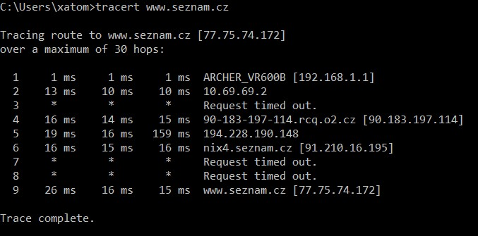Příkaz traceroute nám vypíše všechny uzly, které se nacházejí po cestě k serveru. Do příkazové řádky stačí například napsat: tracert [www.seznam.cz](http://www.seznam.cz). Příkaz nám vypíše, kolik uzlů pakety urazí, než dorazí k serveru. Vypíšou název zařízení, přes které jdou (pokud je veřejné) a jakou mají odezvu.

Obrázek 26 Příkaz traceroute

## Pingplotter

Program pingplotter funguje na podobném principu jako příkaz tracert. Můžeme z něj vyčíst problém, který se nám v domácí síti může objevit. Pomůže nám najít, který spoj je slabý a kde nám hrozí časté výpadky připojení. Program pingplotter si můžeme vyzkoušet ve dvoutýdenní zkušební lhůtě. Jinak je placený a základní licence stojí 230 Kč měsíčně. Verze profi stojí 700 Kč měsíčně a obsahuje o několik funkcí více než základní verze.

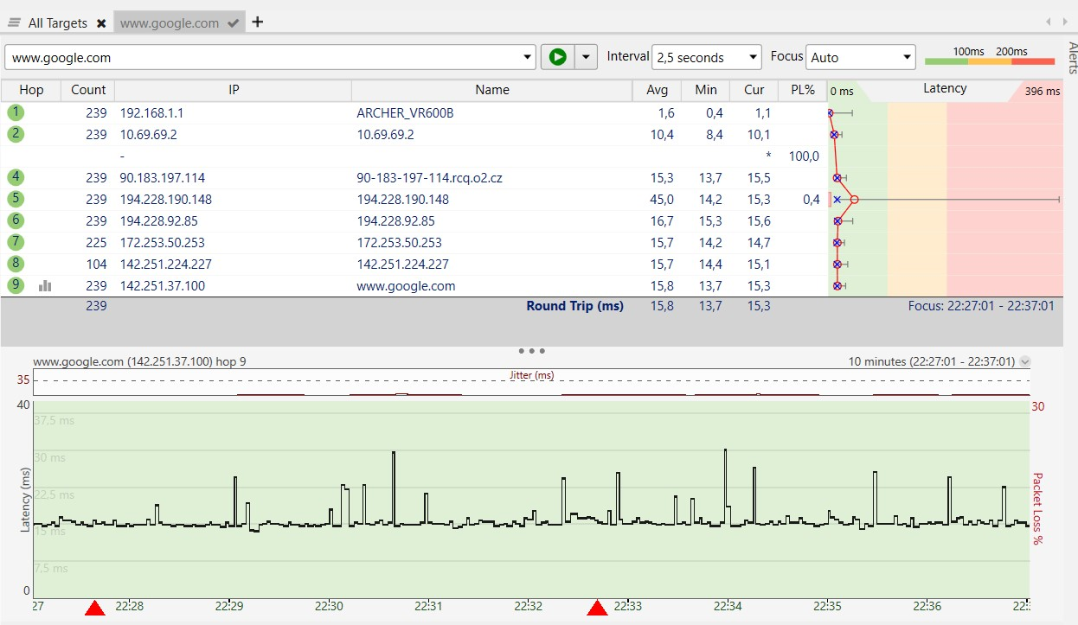

**3**

**2**

**1**

Obrázek 27 Pingplotter – celkový pohled

V programu můžeme vidět datovou tabulku (1), graf latence (2) a graf časové osy (3).

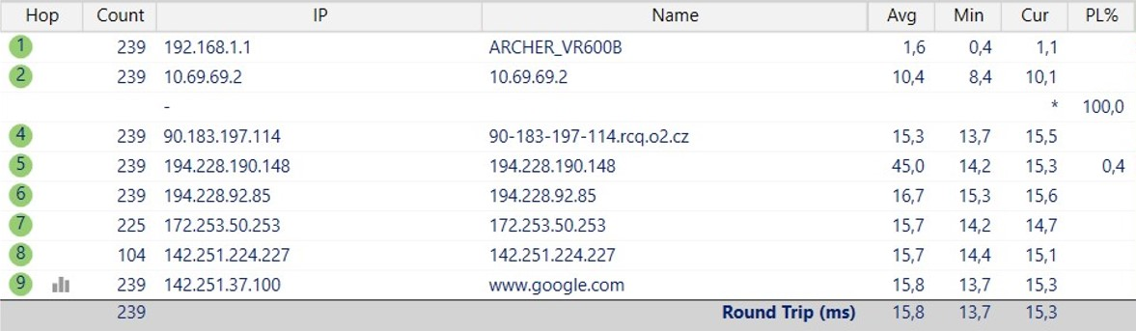

Obrázek 28 datová tabulka – popis

Ve sloupci *Hop* můžeme vidět pořadí jednotlivých bodů sítě. *Count* nám udává počet paketů, které byly odeslány během našeho testu. Sloupec *IP* nám zobrazí IP adresu jednotlivých bodů sítě, ale jen pokud je tato možnost na routeru povolena. *Name* nám zobrazí DNS název bodu sítě. Sloupec *Avg* nám ukáže průměrnou dobu odezvy. Sloupec s názvem *Min* zobrazuje nejrychlejší dobu odezvy. Sloupec *Cur* zobrazuje dobu odezvy pro poslední odeslaný paket. Sloupec *PL%* ukazuje procento ztracených paketů. Poslední řádek označený jako *Round Trip* nám ukáže celkovou dobu, která je potřeba k odeslání paketu ze zařízení do cíle a zpět.

V grafu latence je průměrná latence každého skoku zobrazena jako červený kroužek. Rozsah hodnot latence pro každý skok v aktuálním období zaměření je zobrazen jako vodorovný šedý pruh. Pokud se horní hranice rozsahu latence ponoří do červených čísel, měli byste se na provinilé skoky podívat blíže a zjistit, kde je problém.

Graf časové osy nám ukazuje kolísání výkonu naší sítě.

## Mikrotik DUDE

Jedním z nejzajímavějších programů pro sledování domácí sítě je program DUDE od společnosti Mikrotik. Aby nám tento program fungoval, potřebujeme nějaké zařízení od společnosti Mikrotik, ve kterém je program DUDE podporován. Program DUDE na routeru běží neustále a sbírá chyby, které se v síti vyskytnou. Dokáže celou síť prohledat, nakreslit a poté i analyzovat. Pokud má některá služba problém, automaticky nás na tento problém upozorní.

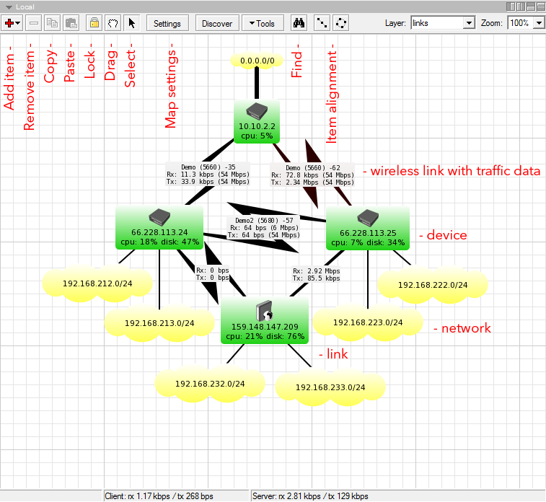

Obrázek 29 Ukázka schématu sítě

## TP-link TETHER

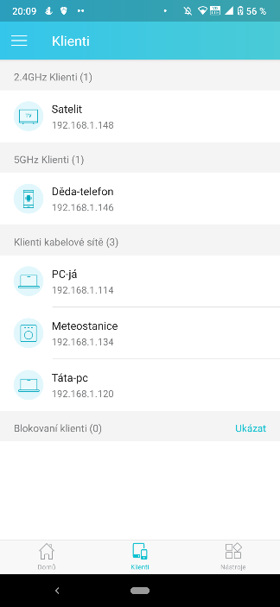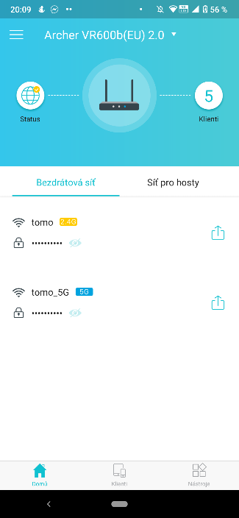Pokud v domácnosti vyžíváme zařízení od společnosti TP-link můžeme k monitorování domácí sítě použít aplikaci TETHER. V aplikaci můžeme provést základní nastavení routeru, nastavení Wi-Fi sítě, vytvoření Wi-Fi sítě pro hosty a také zde nalezneme, která zařízení jsou k síti připojena. Zařízení si můžeme pojmenovat, abychom poznali, komu patří. Pokud se nám do sítě připojí nějaký nezvaný host, můžeme ho od sítě jednoduše odpojit.

Obrázek 30 TP-link TETHER

Obrázek 31 TP-link TETHER

# Rozpočet

Tabulka 2 Ceny použitých zařízení

|  |  |  |  |  |
| --- | --- | --- | --- | --- |
| Zařízení | Název zařízení | Počet | Cena za jeden ks | Cena celkem |
| Router | [TP-Link Archer vr2100](https://www.i4wifi.cz/cs/241972-tp-link-archer-vr2100) | 1 ks | 2500 | 2500 |
| Switch | [TP-Link TL-SG108S](https://www.i4wifi.cz/cs/247238-tp-link-tl-sg108s) | 2 ks | 700 | 1400 |
| NAS | [Synology DS220j](https://www.alza.cz/synology-ds220j-d5788209.htm) | 1 ks | 5000 | 5000 |
| Disky | [WD Red 4TB](https://www.alza.cz/wd-red-4tb-d5757222.htm) | 2 ks | 2500 | 5000 |
| Hlasový asistent | [Nest Hub (2nd gen) Charcoal](https://www.alza.cz/nest-hub-2nd-gen-charcoal-d6532539.htm) | 1 ks | 2000 | 2000 |
| Meteostanice | [Netatmo weather station + Rain Gauge](https://www.alza.cz/netatmo-urban-weather-station-rain-gauge-d5687962.htm) | 1 ks | 7000 | 7000 |
| [Netatmo weather station Anemometer](https://www.alza.cz/netatmo-smart-anemometer-d3977901.htm) | 1 ks | 3000 | 3000 |
| Kabel | [Datacom drát, CAT5E, UTP, 305 m/box](https://www.alza.cz/kabel-utp-kat-5e-d40039.htm) | 305 m | 8 Kč za metr | 2200 |
| Konektor | [Datacom RJ45, CAT5E, UTP](https://www.alza.cz/datacom-rj45-cat5e-utp-8p8c-na-licnu-lanko-d301581.htm) | 100 ks | 2,54 | 254 |
| Extender (opakovač) | [TP-Link RE315](https://www.alza.cz/tp-link-re315-d6474835.htm) | 1 | 900 | 900 |
| Kamera | [Reolink RLC-810A](https://www.alza.cz/reolink-rlc-810a-d6269162.htm) | 5 ks | 5000 | 25000 |
| Spínač garážových vrat | [Immax NEO LITE Smart Ovládání garážových vrat a automatických bran](https://www.alza.cz/immax-neo-lite-smart-ovladani-garazovych-vrat-a-automatickych-bran-wifi-d5837167.htm) | 1 ks | 800 | 800 |
| Zásuvka | [TP-Link Tapo P110](https://www.alza.cz/tp-link-tapo-p110-d6788213.htm) | 10 ks | 500 | 5000 |
| ZIGBEE – bridge | [Immax NEO BRIDGE PRO Smart Zigbee 3.0 v2](https://www.alza.cz/immax-neo-bridge-pro-smart-zigbee-3-0-v2-d6242859.htm?o=1) | 1 ks | 800 | 800 |
| Termostatická hlavice | [Immax NEO Smart Termostatická hlavice Zigbee](https://www.alza.cz/immax-neo-smart-termostaticka-hlavice-zigbee-d6778513.htm?o=1) | 15 ks | 1000 | 15000 |
| Čidlo pohybu | [Immax NEO Smart Multi senzor 4v1 Zigbee 3.0](https://www.alza.cz/immax-neo-smart-multi-senzor-4v1-zigbee-3-0-d6310495.htm) | 10 ks | 900 | 9000 |
| Philips HUE – brána | [Philips Hue Bridge 2.0](https://www.alza.cz/philips-hue-bridge-apple-home-kit-d4051889.htm?o=1) | 1 ks | 1500 | 1500 |
| Philips HUE – žárovka | [Philips Hue White and Color Ambiance 9 W](https://www.alza.cz/philips-hue-white-and-color-ambiance-9w-1100-e27-d6731020.htm) | 20 ks | 1600 | 32000 |
| Dveřní senzory | [Immax NEO Smart 2x magnetický senzor na okna a dveře Zigbee 3.0](https://www.alza.cz/immax-neo-smart-2x-magneticky-senzor-na-okna-a-dvere-zigbee-3-0-d6555609.htm) | 2 ks | 300 | 600 |
| Kouřový senzor | [iQtech SmartLife SM01, Wi-Fi kouřový senzor](https://www.alza.cz/iq-tech-smartlife-sm01-wi-fi-kourovy-senzor-d5656782.htm?o=1) | 1 ks | 900 | 900 |
| Senzor zaplavení | [iQtech SmartLife WL02, Wi-Fi senzor zaplavení](https://www.alza.cz/iq-tech-smartlife-wl02-wi-fi-senzor-zaplaveni-d5656778.htm) | 1 ks | 800 | 800 |
| Zámek na dveře | [Yale Linus zámek Silver](https://www.alza.cz/yale-linus-smart-lock-d5755047.htm) | 2 ks | 6000 | 12000 |
| Cena za zařízení |  |  |  | **132654** |

Ceny jsou převzaty z e-shopu alza.cz a jsou platné k datu 01. 03. 2022. Celková cena se liší podle počtu použitých zařízení, které je pro každou domácnost jiné.

# Závěr

# Citovaná literatura

**Aktuální dokument neobsahuje žádné prameny.**

# Obrázky

Obrázek 1 Schéma FTTH 8

* Vlastní tvorba.

Obrázek 2 Schéma FTTB 9

* Vlastní tvorba.

Obrázek 3 Schéma FTTC 9

* Vlastní tvorba.

[Obrázek 4 Dslam 10](https://d.docs.live.net/a096a757e0af4ff2/Škola/Maturitni-prace/Maturitní_práce_Číž.docx#_Toc97033609)

* Vlastní tvorba.

[Obrázek 6 UTP zapojení T568A 16](https://d.docs.live.net/a096a757e0af4ff2/Škola/Maturitni-prace/Maturitní_práce_Číž.docx#_Toc97033610)

* Jak na zapojení síťových kabelů? *Alza.cz.* [Online] 15. červenec 2020. [Citace: 5. únor 2022.] https://cdn.alza.cz/Foto/ImgGalery/Image/t586a.jpg.

[Obrázek 7 UTP zapojení T568B (2020) 16](https://d.docs.live.net/a096a757e0af4ff2/Škola/Maturitni-prace/Maturitní_práce_Číž.docx#_Toc97033611)

* Jak na zapojení síťových kabelů? *Alza.cz.* [Online] 15. červenec 2020. [Citace: 5. únor 2022.] https://cdn.alza.cz/Foto/ImgGalery/Image/t586b.jpg.

[Obrázek 8 Kanály wifi 2,4 GHz 17](https://d.docs.live.net/a096a757e0af4ff2/Škola/Maturitni-prace/Maturitní_práce_Číž.docx#_Toc97033612)

* Vlastní tvorba.

[Obrázek 9 Kanály wifi 5GHz 17](https://d.docs.live.net/a096a757e0af4ff2/Škola/Maturitni-prace/Maturitní_práce_Číž.docx#_Toc97033613)

* Vlastní tvorba.

[Obrázek 10 Powerline 18](https://d.docs.live.net/a096a757e0af4ff2/Škola/Maturitni-prace/Maturitní_práce_Číž.docx#_Toc97033614)

* TP-LINK TL-PA4010P Starter Kit - Powerline. *Alza.cz.* [Online]. [Citace: 7. únor 2022.] https://cdn.alza.cz/ImgW.ashx?fd=f4&cd=TP761v5&i=1.jpg.

[Obrázek 11 Koaxiální kabel 18](https://d.docs.live.net/a096a757e0af4ff2/Škola/Maturitni-prace/Maturitní_práce_Číž.docx#_Toc97033615)

* Koaxiální kabel. *wikipedia.org.* [Online] 29. leden 2005. [Citace: 24. únor 2022.] https://cs.wikipedia.org/wiki/Koaxi%C3%A1ln%C3%AD_kabel#/media/Soubor:RG-59.jpg.

[Obrázek 12 Optický kabel 19](https://d.docs.live.net/a096a757e0af4ff2/Škola/Maturitni-prace/Maturitní_práce_Číž.docx#_Toc97033616)

* Vytváření sítí vláknové optiky. *pixabay.com.* [Online] 12. srpen 2017. [Citace: 25. únor 2022.]https://pixabay.com/cs/photos/vytv%C3%A1%C5%99en%C3%AD-s%C3%ADt%C3%AD-vl%C3%A1knov%C3%A9-optiky-2633600/.

Obrázek 13 Schéma sítě 20

* Vlastní tvorba.

[Obrázek 14 TP-Link Archer VR2100 21](https://d.docs.live.net/a096a757e0af4ff2/Škola/Maturitni-prace/Maturitní_práce_Číž.docx#_Toc97033618)

* i4wifi.cz I TP-Link Archer VR2100. *www.i4wifi.cz.* [Online]. [Citace: 26. únor 2022.] https://www.img4.cz/www/img/imgsticode?code=NAATPL1072.

[Obrázek 15 Switch TP-Link 21](https://d.docs.live.net/a096a757e0af4ff2/Škola/Maturitni-prace/Maturitní_práce_Číž.docx#_Toc97033619)

* i4wifi.cz I TP-Link TL-SG108S. *www.i4wifi.cz.* [Online]. [Citace: 26. únor 2022.] https://www.img4.cz/www/img/imgsticode?code=NAPTPL1084.

[Obrázek 16 Hlasový asistent (2022) 22](https://d.docs.live.net/a096a757e0af4ff2/Škola/Maturitni-prace/Maturitní_práce_Číž.docx#_Toc97033622)

[Obrázek 17 Příkaz ping 26](https://d.docs.live.net/a096a757e0af4ff2/Škola/Maturitni-prace/Maturitní_práce_Číž.docx#_Toc97033623)

* Vlastní tvorba.

[Obrázek 18 Příkaz traceroute 26](https://d.docs.live.net/a096a757e0af4ff2/Škola/Maturitni-prace/Maturitní_práce_Číž.docx#_Toc97033624)

* Vlastní tvorba.

Obrázek 19 Pingplotter – celkový pohled 27

* Vlastní tvorba.

Obrázek 20 datová tabulka – popis 27

* Vlastní tvorba.

Obrázek 21 Ukázka schématu sítě 28

* Mikrotik DUDE. *Mikrotik.com.* [Online]. [Citace: 24. únor 2022.] https://i.mt.lv/img/mt/v2/dude/1f.png.

[Obrázek 22 TP-link TETHER 28](https://d.docs.live.net/a096a757e0af4ff2/Škola/Maturitni-prace/Maturitní_práce_Číž.docx#_Toc97033628)

* Vlastní tvorba.

[Obrázek 23 TP-link TETHER 28](https://d.docs.live.net/a096a757e0af4ff2/Škola/Maturitni-prace/Maturitní_práce_Číž.docx#_Toc97033629)

* Vlastní tvorba.

# Grafy

[Graf 1 Rychlosti přenosu sítě DSL 7](https://d.docs.live.net/a096a757e0af4ff2/Škola/Maturitni-prace/Maturitní_práce_Číž.docx#_Toc96811189)

[Graf 2 Rychlosti přenosu sítě LTE 8](https://d.docs.live.net/a096a757e0af4ff2/Škola/Maturitni-prace/Maturitní_práce_Číž.docx#_Toc96811190)

Graf 3 Cena jednotlivých technologií 9

1. Odezva udává číslo, jak dlouho putují data z našeho zařízení na server. Udává se v časových jednotkách. Nejčastěji v milisekundách.
2. Parabola je anténa, která slouží k přijmu signálu z družic umístěných ve vesmíru. Název parabola vznikl podle vzhledu, který je podobný parabole.
3. Voice over internet protocol (hlas přes internetový protokol) jedná se o technologii, která umožňuje přenos digitalizovaného hlasu prostřednictvím počítačové sítě.
4. Wi-Fi AP = Wi-Fi acces point – vysílač sítě Wi-Fi.
5. Terminátor je zakončovací prvek na koaxiální kabel. Jedná se o odpor, který má většinou 50 ohmů.
6. Router je zařízení, který posílá data směrem k jejich cíli.
7. Modem je zařízení, které převádí analogový signál na digitální a zpět.
8. Zařízení, které propojuje jednotlivé prvky sítě do hvězdicové topologie.
9. Zařízení, které zajistí prvkům chytré domácnosti připojení k internetu.
10. Standard pro rozlišení digitálního obrazu.
11. Server na routeru, který zajišťuje automatické přidělování IP adres pro zařízení v domácí síti.